**VCW:** **Wieder 1:3 und Chancen satt vergeben**

(VCW / Wiesbaden / 10.11.2022) Der VC Wiesbaden muss weiter auf die ersten Punkte in der Hinrunde der 1. Volleyball Bundesliga Frauen warten. Nach Niederlagen gegen die Roten Raben Vilsbiburg und Allianz MTV Stuttgart mussten sich die Schützlinge von Chefcoach Benedikt Frank am Mittwochabend auch dem [VfB Suhl LOTTO Thüringen](https://www.volleyball-bundesliga.de/popup/matchSeries/teamDetails.xhtml?teamId=758959609&hideHistoryBackButton=true) nach hartem Fight geschlagen geben. Das Match war spannend und eng. Wiesbaden hatte sich auch nach Ansicht der Fernsehkommentatoren bei Sport1 eigentlich nach dem Spielverlauf einen fünften Satz verdient. Am Ende überwog aber die Cleverness der Thüringerinnen, die sich über ein 3:1 (29:31, 25:21, 25:22, 25:22) und drei Punkte freuen konnten. Die MVP-Goldmedaille ging an Suhls Außenangreiferin Eva Hodanová, Silber gab es für VCW-Mittelblockerin Nina Herelová.

Benedikt Frank schickte zu Beginn Lena Große Scharmann, Rachel Anderson, Annick Meijers, Jodie Guilliams, Nina Herelová, Natalia Gajewska und Rene Sain aufs Feld. Sein Team bot im ersten Satz eine starke Leistung und bewies Stehvermögen, als alles schon nach einem Durchmarsch der Suhlerinnen aussah. Bis zum 8:8 führte der VCW, dann fanden die Gastgeberinnen die besseren Lösungen. Beim 12:15 nahm Frank die erste Auszeit. Er brachte wenig später Tanja Großer für Annick Meijers und hatte auch mit seiner ersten Challenge Erfolg. Suhl zeigte sich stabil, arbeitete sich mehrfach eine Vier-Punkte-Führung heraus und hatte beim 24:20 die ersten Satzbälle. Dann wurde es noch einmal spannend. Wiesbaden hielt dagegen und konnte sich beim 25:24 den ersten eigenen Satzball sichern, der aber durch einen Aufschlagfehler vergeben wurde. Liza Kastrup kam noch für Tanja Großer ins Spiel. Bis zum 30:29 vermochte sich keines der beiden Teams abzusetzen, ehe Wiesbaden dann das vielumjubelte 31:29 gelang. Lena Große Scharmann kam in diesem Satz auf acht Angriffspunkte.

Der VCW konnte dann aber das Momentum nicht in den zweiten Satz übertragen. Suhl hatte durchgehend die besseren Karten (8:4, 16:9, 21:18); das Zwischenhoch des VCW (21:21) war rasch vorbei. 25:21 hieß es am Ende für die Gastgeberinnen. Besondere Vorkommnisse: Auch Suhls japanische Libera Yurika Bamba machte einen Punkt. Im dritten Satz konnte sich Suhl ab dem 16:13 weiter absetzen. Benedikt Frank argumentierte dann auch während seiner Auszeit lauter als gewöhnlich. Zunächst mit Erfolg: Seine Athletinnen bewiesen Moral und kämpften sich bis auf 22:24 heran, belohnten sich aber am Schluss doch nicht für den Fight. Suhl kam bis zu diesem Zeitpunkt auf 15 direkte Blockunkte.

In Satz vier hatten sich die Wiesbadenerinnen zunächst wieder gefangen und entschieden auch lange Ballwechsel für sich. Beim 14:8 hatte man sich sechs Punkte Vorsprung erarbeitet. Aber dann löste Suhl die Handbremse und robbte sich auf 17:17 heran. Im Gegenzug holte der VCW mehrfach einen Zwei-Punkte-Vorsprung heraus, musste aber erneut den Ausgleich hinnehmen (22:22). Am Ende erwiesen sich die Thüringerinnen als abgezockter und behielten mit 25:22 die Nase vorn. Der VCW hatte nach vielen vergebenen Chancen den fünften Entscheidungssatz doch noch aus der Hand gegeben.

In der Mannschaft von Cheftrainer László Hollósy überzeugten – neben Eva Hodanová – auch Jelena Delić und Danielle Harbin. Beim VCW agierten – neben Nina Herelová – Lena Große Scharmann (Diagonal) und Außenangreiferin Tanja Großer am auffälligsten.

**Statements**

**Benedikt Frank:** „Das Spiel war für die Zuschauer in der Sporthalle Wolfsgrube und sicher auch am TV oder Laptop eine spannende Angelegenheit. Aber ich bin enttäuscht, weil wir in diesem Match auf Augenhöhe vieles willkürlich vergeben haben. Es waren zwar einige gute Aktionen dabei, selbst noch im vierten Satz, und wir hätten durchaus gewinnen können, wie übrigens in Vilsbiburg auch. Dieses Mal lag es aber komplett an uns. Dennoch: Wir kennen unser Potenzial. Es gilt jetzt, uns auf hohem Niveau weiter zu finden, um dann auch in der Crunchtime stabiler zu agieren. Lange können wir aber nicht lamentieren, denn am Sonntag müssen wir im Pokal in Karlsruhe unser ganzes Leistungsvermögen abrufen. Wir werden einen Zweitligisten ganz sicher nicht unterschätzen.“

**Natalia Gajewska (Zuspiel):** „Ich bin sehr verärgert. Wir haben viele Chancen vergeben und konnten wieder nicht zeigen, was wir eigentlich drauf haben. Zeitweise agieren wir gut, aber wir machen einfach die entscheidenden Punkte am Ende nicht. Wir werden jetzt noch härter arbeiten und alles dafür tun, um die nächsten Matches zu gewinnen!“

**DVV-Pokalspiel in Karlsruhe**

Am Sonntag (13. November, 16:00 Uhr) spielt der VCW in Karlsruhe im Achtelfinale des DVV-Pokals gegen den SV Karlsruhe-Beiertheim. Das Team aus der 2. Bundesliga Frauen Süd hatte sich zuvor mit einem 3:1-Sieg bei der TSG Markkleeberg für den Einzug ins Achtelfinale qualifiziert.

**Nächster Termin in der 1. Volleyball Bundesliga Frauen:**

19. November 2022 (20:00 Uhr): VCW – Dresdner SC  
(Wiesbaden, Sporthalle am Platz der Deutschen Einheit)

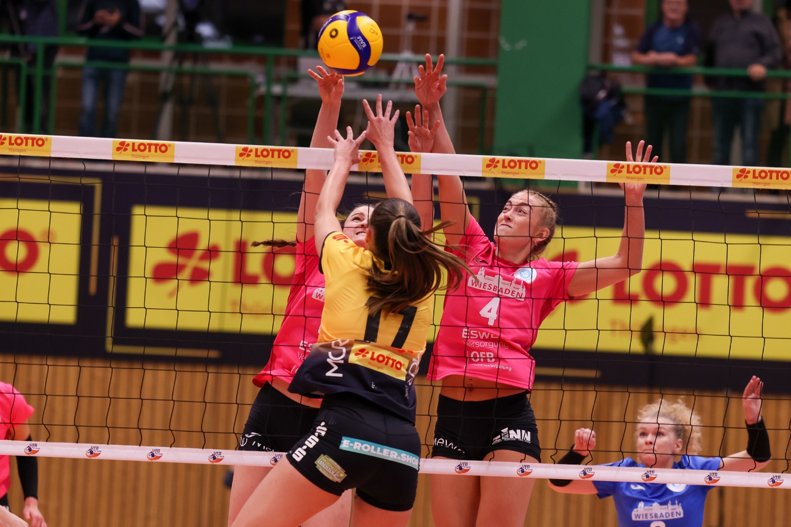 *Chancen satt vergeben – VCW verliert wieder 1:3*  
Foto: Detlef Gottwald | www.detlef-gottwald.de

**Über den VC Wiesbaden**

Der 1. Volleyball-Club Wiesbaden e.V. wurde 1977 gegründet und ist spezialisiert auf Frauen- und Mädchenvolleyball. Die professionelle Damen-Mannschaft ist seit 2004 ohne Unterbrechung in der   
1. Volleyball-Bundesliga vertreten und spielt ihre Heimspiele in der Sporthalle am Platz der Deutschen Einheit, im Herzen der hessischen Landeshauptstadt. Die bislang größten sportlichen Erfolge des VC Wiesbaden sind der Einzug in das DVV-Pokalfinale in der Saison 2012/2013 und 2017/2018 sowie die Deutsche Vizemeisterschaft in der Saison 2009/2010. Auch die erfolgreiche Nachwuchsarbeit ist Teil des VCW. Aktuell bestehen über 30 Nachwuchs-Teams, die in den vergangenen Jahren zahlreiche Titel bei überregionalen Volleyball-Meisterschaften sowie im Beachvolleyball erkämpften. Als Auszeichnung dafür erhielt der VC Wiesbaden im Jahr 2016 das „Grüne Band“ des Deutschen Olympischen Sportbundes (DOSB). Der VC Wiesbaden ist Lizenzgeber der unabhängigen VC Wiesbaden Spielbetriebs GmbH, die die Erstliga-Mannschaft stellt. Der Verein ist zudem Mitglied der Volleyball Bundesliga ([www.volleyball-bundesliga.de](http://www.volleyball-bundesliga.de/)) sowie des Hessischen Volleyballverbands (www.hessen-volley.de). Das Erstliga-Team wird präsentiert von den Platin-Lilienpartnern ESWE Versorgung (www.eswe.com) und OFB Projektentwicklung ([www.ofb.de](http://www.ofb.de)).

*Text- und Bildmaterial stehen honorarfrei zur Verfügung – beim Bild gilt Honorarfreiheit ausschließlich bei Nennung des Fotografen. Weitere Pressemitteilungen und Informationen unter: www.vc-wiesbaden.de*